Уважаемые стоматологи!  Приглашаем Вас на практический курс  Анатолия Мартынова  «Анатомия Жевательной поверхности зубов»,  Санкт-Петербург 30-31 мая 2018 года  Архангельск 2-3 июня 2018 года | 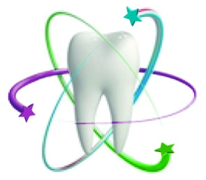  Учебный центр «ПРОФЕССИОНАЛ»  г. Санкт-Петербург  www.profistomat.ru
Учебное мероприятие в установленные порядком сроки будет представлено в Комиссию по оценке учебных мероприятий и материалов на соответствие установленным требованиям для НМО и ДПО

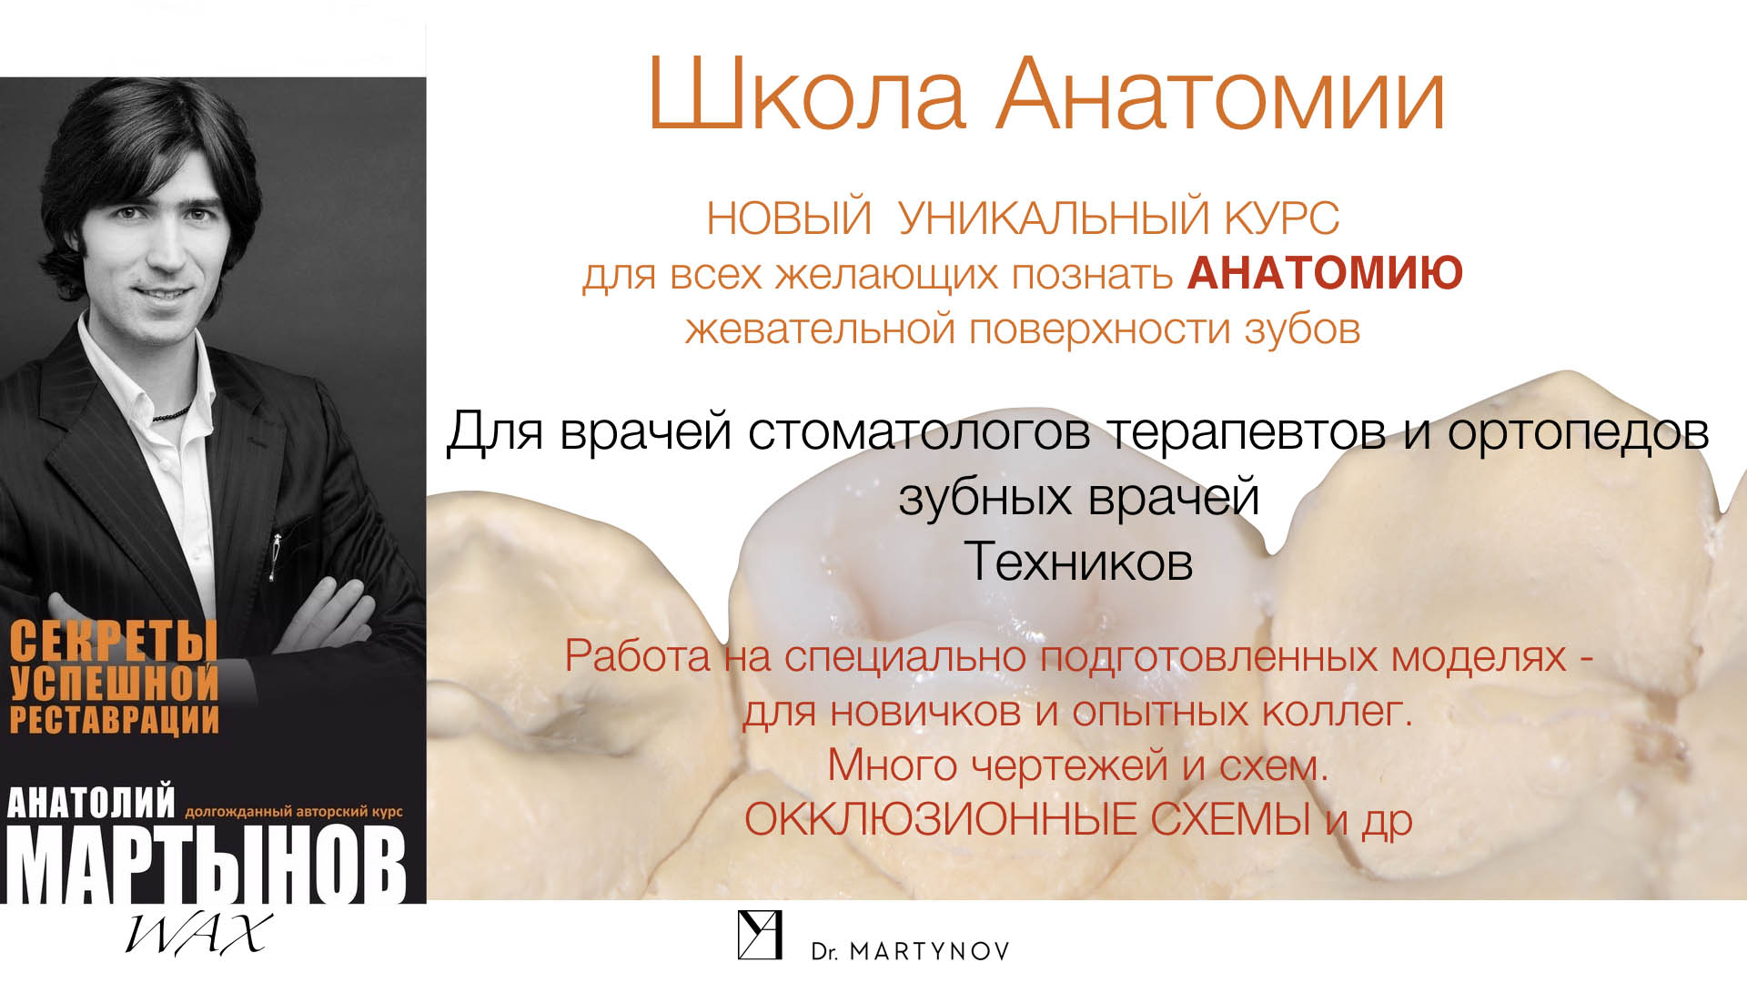
Мартынов Анатолий Олегович - автор курсов по реставрациям зубов, директор и главный врач клиники семейной стоматологии, обладатель награды министерства здравоохранения за вклад в развитие предпринимательского движения в области здравоохранения Ставропольского края, преподаватель учебного центра ЭХО. Посетил более 40 курсов, лекций и мастер-классов. Наиболее интересные в России Ермошенко Р.Б. по гнатологии, Рыбалко Е.Н. по ортопедии, Соломонова М., Давидяна А.Р., курсы в Полтаве по реставрации у Радлинского. За рубежом др. Мешке, др.Вупперталь, Дидье Дичи в Женеве. Мастер-классы на заводе Комет в Германии, в штаб квартире Ивокляр в Лихтенштейне.
Основное направление работы:
- прямая и непрямая реставрации – любимое направление, где может проявиться весь творческий потенциал врача-реставратора.
- микроскопная стоматология
- имплантация и пластика десны
- протезирование безметалловой керамикой

Анатолий Мартынов о своем курсе:
«Курс предназначен для врачей стоматологов терапевтов и ортопедов, зубных техников желающих быстро изучить важные элементы жевательной поверхности зубов по методу Циркуля. Эта методика каждому, даже неопытному доктору, поможет максимально точно и правильно с анатомической точки зрения восстановить жевательную поверхность любого зуба за считанные минуты. Мы разберем связь анатомии и функции. Алгоритмы и подробные схемы будут хорошими помощниками в вашей практической деятельности.
После курса реставраторы смогут воспроизводить правильные и функциональные реставрации из композита, Планировать и реализовывать любые реставрации из любых материалов. Специально для стоматологов- новичков подобраны лайт- программы, для того чтобы не отставать от более опытных коллег.
После курса не останется пробелов. В понимании окклюзионных контактов.
Во время практических занятий курсант сам выбирает способ восстановления жевательной поверхности- композит или воск( об этом заранее стоит сказать организаторам )
Если ты врач стоматолог ортопед то знание анатомии позволит тебе требовать от техника высокоточные работы, которые не просто эстетичны, правильные по анатомии, а значит функциональные. Анатомия и функция в совокупности дадут выживаемость любой реставрации, будь то керамическая коронка, вкладка, или коронка на имплантате. Понимание Анатомии приблизит Врача ортопеда к идеальному препарированию.
И, конечно же навыки воскования помогут лучше понять техника и его тяжелый труд ;)
Хирургам полезно будет узнать через Метод Циркуля о правильном расположении зубов в пространстве, что будет крайне полезно при установке имплантатов и костной пластике».

Практический курс «Анатомия Жевательной поверхности зубов»

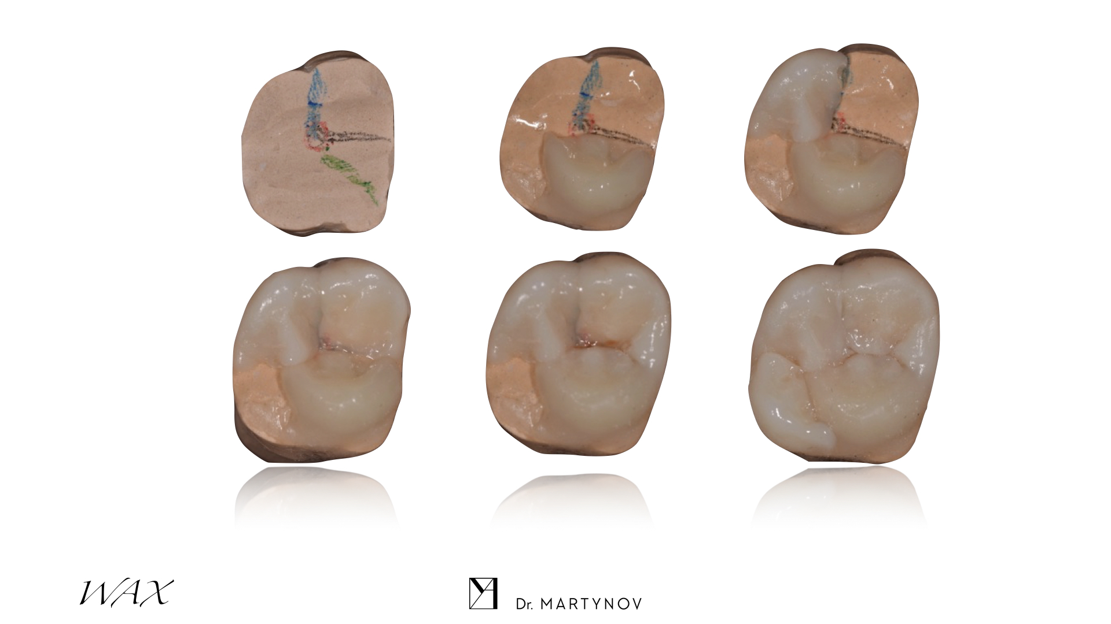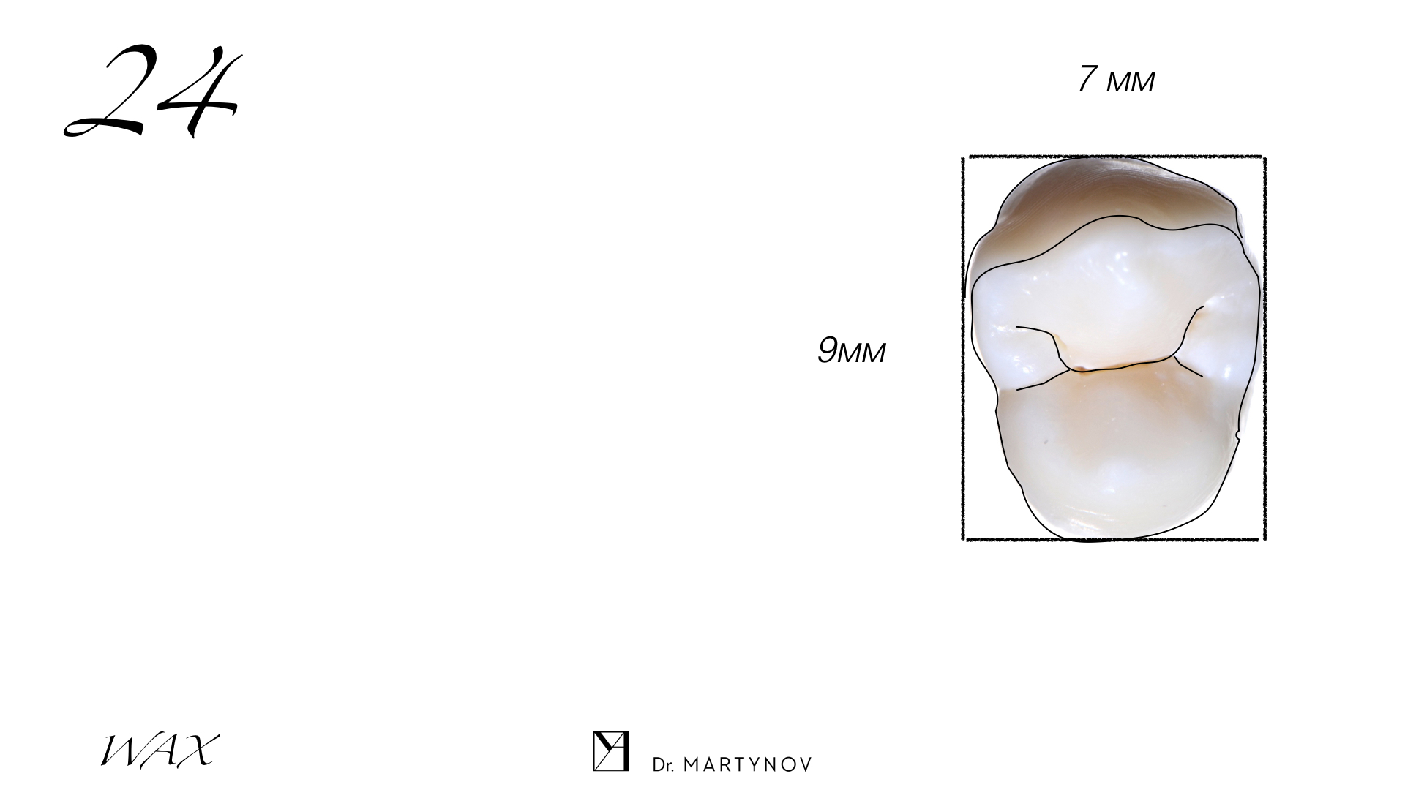

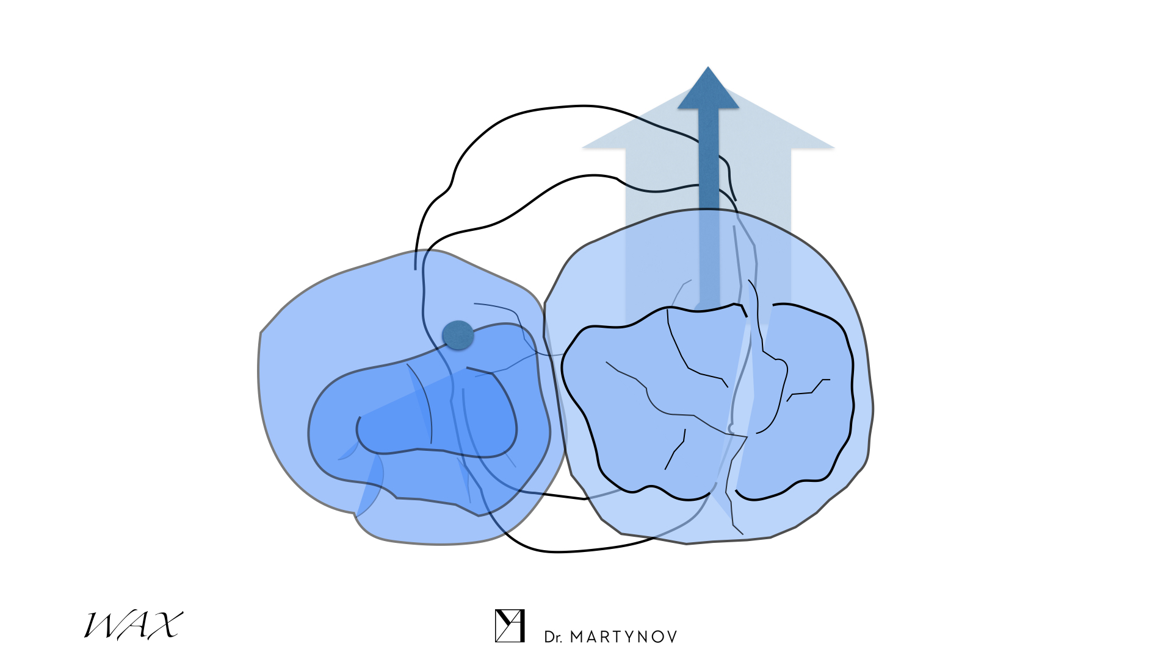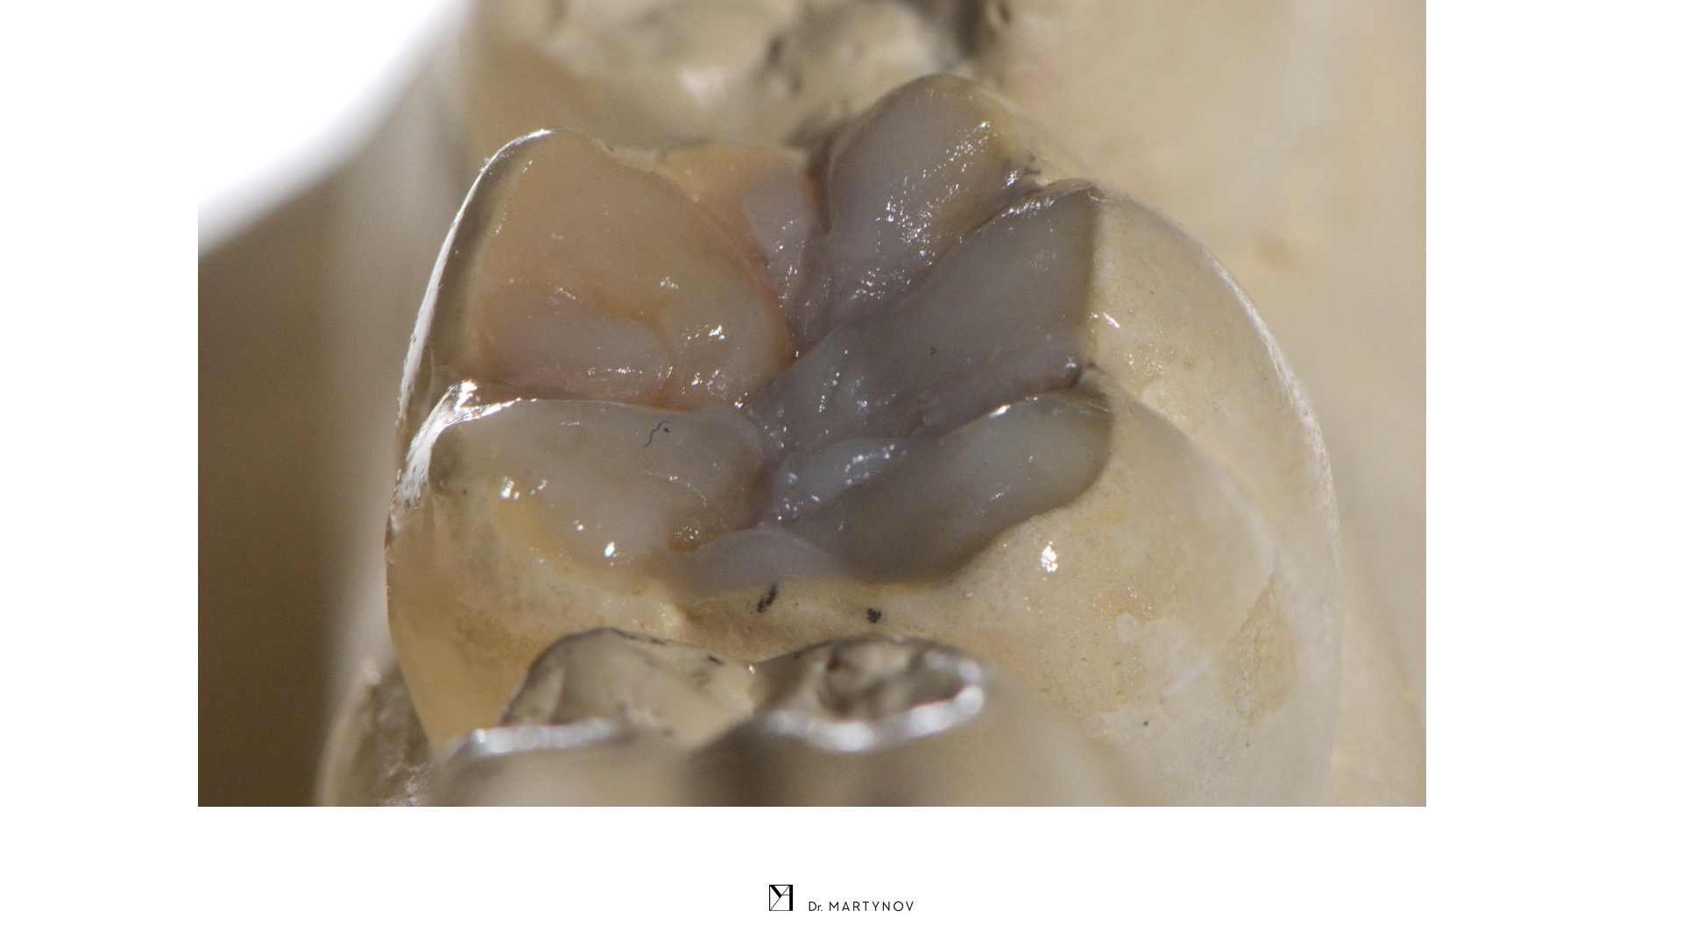

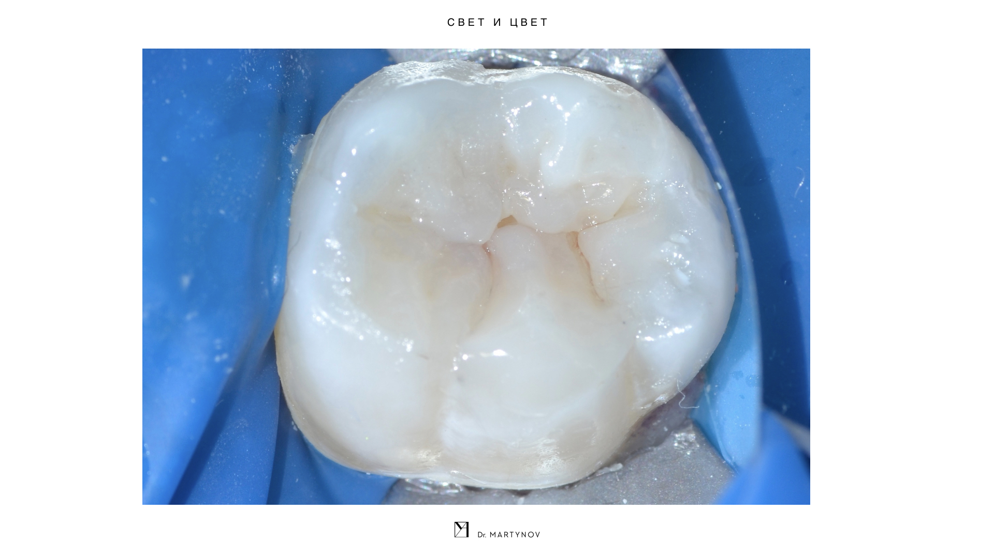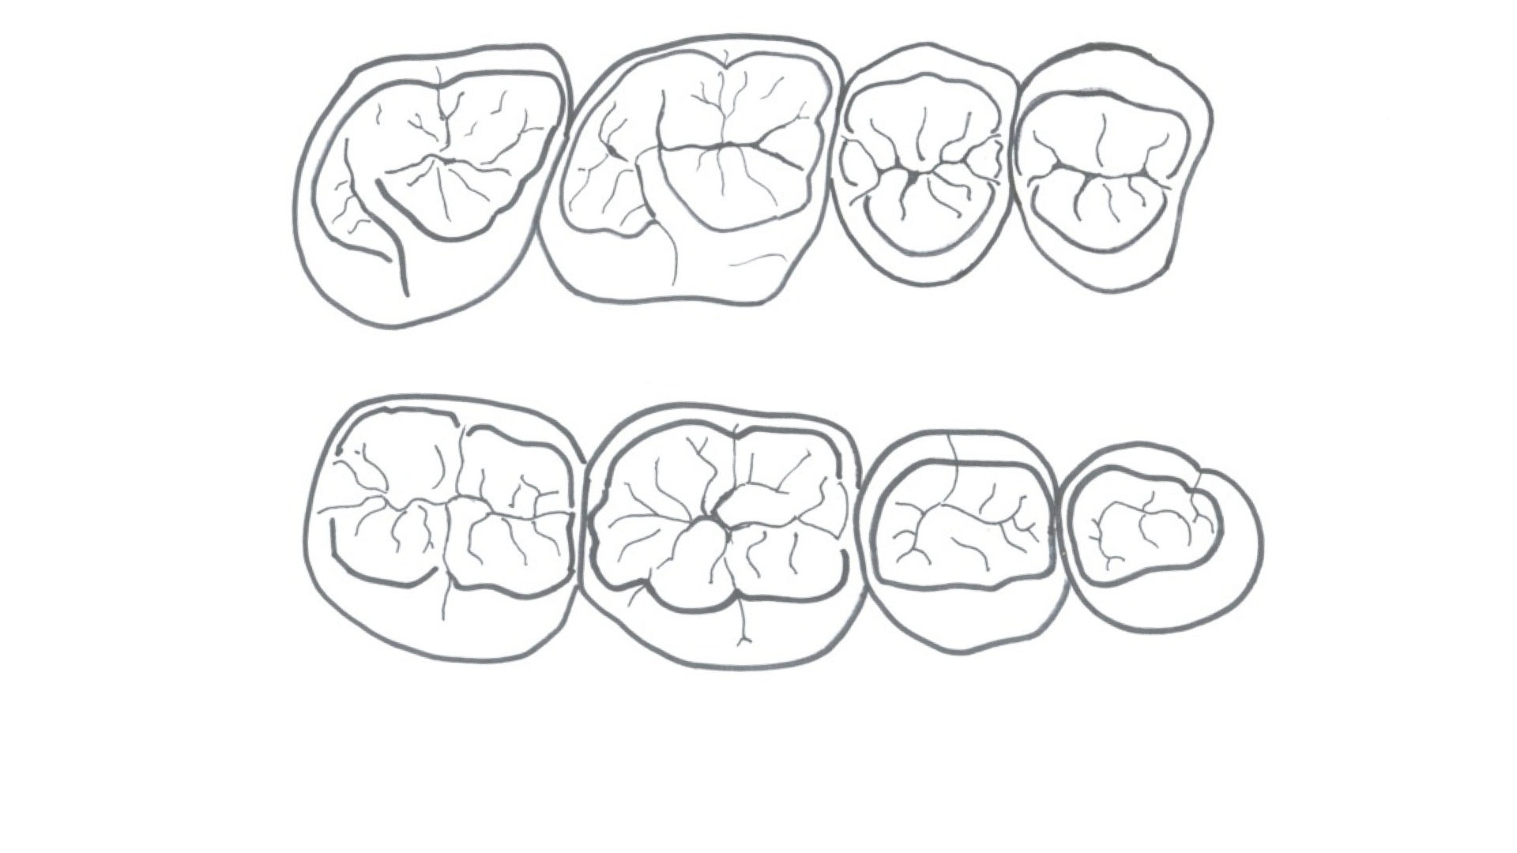

Смотрите видео его работ: https://youtu.be/Z-cpe1bvphw, https://youtu.be/F-DGGz5nGPQ

2-3 июня 2018 года
Программа:
- Основные элементы жевательной поверхности премоляров верхней и нижней челюсти, такие как окклюзионное поле, фиссуры первого второго порядков, значимые грани и прочее.
- Основные элементы жевательной поверхности моляров верхней и нижней челюсти.
- Окклюзионные контакты. Отмечаем на схемах, описываем каждый контакт.
- Артикуляция. Рисуем Окклюзионный компас и разбираем подробно движения нижней челюсти.
- Взаимосвязь анатомии и функции.
- Составление проверочных списков для лучшего самоконтроля.
- Рисуем идеальный атлас анатомии с окклюзионными контактами.
- Много практики.
Почувствуйте себя творцом!!!!!!!
«Посетила курс Мартынова «Новые секреты успешной реставрации» . Приятно учиться у таких профессионалов. Грамотно спланированная лекция, никакой "воды". Множество клинических случаев, четкие ответы на вопросы. Легкое изложение трудной и очень полезной информации. Живое общение- все это держит аудиторию с первой и до последней минуты. Приятно, что лектор не только прекрасно излагает материал, но и отлично работает руками, чему подтверждение практический курс и , поверьте, здесь есть чему поучиться. Всем советую. Приходите, не пожалеете!»
Гошева Ирина Николаевна, Врач высшей категории, стаж работы 24 года, Архангельск

Количество участников 20 человек в каждой группе. Каждому участнику предоставляются все расходные материалы, инструменты и оборудование.
Расписание 2-3 июня:
1 группа (20 участников) | 2 группа (20 участников)
Регистрация с 08-00 до 08-30  Мастер-класс с 08-30 до 16-00 | Регистрация с 15-30 до 16-00  Мастер-класс с 16-00 до 22-00

Стоимость 2-х дневного курса
При регистрации до 01.05.2018 - 16 500 руб
При регистрации после 01.05.2018 - 20 000 руб
Стоматолог получает по 12 баллов/ кредитов для НМО и ДПО по специальностям "Стоматология терапевтическая", "Стоматология хирургическая", "Стоматология ортопедическая" "Стоматология детского возраста" и "Стоматология общей практики".
В стоимость входят обед, кофе-паузы. Каждому участнику выдается именной сертификат ООО «ПРОФЕССИОНАЛ», а также свидетельство НМО с кодом ИКП.

Место проведения: будет объявлено дополнительно.
Запись и дополнительная информация:
в Санкт-Петербурге: ООО «ПРОФЕССИОНАЛ»
Директор Светлана Олеговна Хапилина +7 (921) 862-98-24
е-mail: xso@mail.ru , сайт: www.profistomat.ru
Региональный менеджер
Светлана Станиславовна Чукалина +7(981)-108-80-77

Мы в соцсетях:
public92896615 professionalstomatolog/professionalstomatolog channel/UCebn3_YQ6dxFBiWEA5cG2Ww

В дни проведения семинара будет осуществляться продажа литературы по стоматологии.

ФОРМЫ ОПЛАТЫ:
-Оплата по безналичному расчету: только на основании выписанного счета от ООО «ПРОФЕССИОНАЛ», просьба реквизиты для выставления счетов отправлять на эл. адрес: xso@mail.ru
-Оплата за наличный расчет: в день проведения мероприятия при регистрации участников семинара, только с предварительной записью накануне.

